النسب المئوية لتركيب المكونات
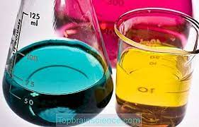
الكميات النسبية لكل عنصر في مركب ما، يعبر عنها بالنسبة المئوية للمكوّنات أو بالنسبة المئوية لكتلة كل عنصر في المركب
تعيين الصيغة الأولية:
من التطبيقات الهامة لحساب النسبة المئوية الكتلية لمكوّنات مركب ما، تعيين الصيغة الأوّلية لذلك المركب . والصيغة الأوّلية تُعطي أقلّ نسبة للأعداد الصحيحة لذرّات العناصر التي يتكوّن منها المركب، أي أنها تُحطي شكلاً مبسطاً للنسبة بين أعداد ذرّات كل عنصر موجود في المر كب، وعلى سبيل المثال يُمكن أن يكون لمركب صيغة أوّلية؛ والصيغة الأوّلية يُمكن أن تمدنا بمعلومات مفيدة وقيّمة تخص النوع والإحصاء النسبي للذرّات أو المولات في الجزيئات أو وحدات الصيغة في مركب أيوني
الصيغة الأولية يُمكن أن تكون نفسها صيغة جزيئية لمركب ما مثل CO2 لأن جزيء ثاني أكسيد الكربون يتكوّن من ذرّتي أكسجين وذرّة كربون كذلك الماء H2O صيغة أوّلية وصيغة جزيئية لأن جزيء الماء يحتوي على ذرّتي هيدروجين وذرّة أكسجين، ولكن عند اختلاف الصيغة الأوّلية عن الصيغة الجزيئية، فإنَ الصيغة الجزيئية تتكوّن من المضاعفات البسيطة للصيغة الأوّلية، ومثال ذلك أن الصيغة الأوّلية لمركب فوق أكسيد الهيدروجين هي H2O2 هي HO، كذلك مركب N2H4 الصيغة الأوّلية هي NH2
يُوضّح الشكل مركبين للكربون لهما الصيغة الأوّلية نفسها ولكنهما يختلفان في الصيغة الجزيئية
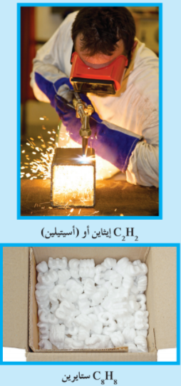
تعيين الصيغة الجزيئية:
بالنظر إلى سلسلة المركبات نجد أن الأسيتيلين والبنزين لهما الصيغة الأولية نفسها، والجلوكوز وحمض الإيثانويك والميثانال لهما الصيغة الأولية نفسها، لكن يمكنك أن ترى أن مركبات كل سلسلة لها كتل مولية مختلفة تساوي مضاعفات عددية صحيحة بسيطة من الكتل المولية للصيغ الأولية، ويمكن للصيغة الجزيئية لمركب أن تكون الصيغة الأولية نفسها المعينة تجريبياً أو مضاعفات عددية صحيحة وبسيطة منها، ويمكننا تعيين الصيغة الجزيئية لمركب ما إذا علمنا صيغته الأولية والكتلة المولية، يمكن حساب كتلة من الصيغة الأولية وهي ببساطة الكتلة المولية للصيغة الأولية، بقسمة الكتلة المولية المعلومة قيمتها على كتلة الصيغة الأولية، نحصل على عدد مرات احتواء جزيء على وحدات الصيغة الأولية وبضرب هذا المقدار في الصيغة الأولية تنتج الصيغة الجزيئية
الكيمياء الرياضية:
إنّنا نستخدم النسب المئوية في حياتنا اليومية، فنجد أن المحلات تُجري تخفيضات دورية في أسعار السلع التي تبيعها وتُخصّص نسبة مئوية معيّنة لتخفيض سعر كل سلعة، يُعرّف الكسر على أنه قسمة مقدار جزء معيّن على مجموع الأجزاء الكل، فالمقدار 3 ÷ 4 يُمكن كتابته على هيئة كسر اعتيادي 3/4 أو تقول ثلاثة أرباع، وهذا يعني أيضاً ثلاثة أجزاء من المقدار الكلي الذي يُساوي أربعة أجزاء يسمى الرقم العلوي بالبسط والرقم السفلي بالمقام وإذا كان كل من البسط والمقام أرقاماً للاختصار فإنها تقسم على العامل المشترك الأكبر
ويُمكنك اعتبار النسبة 100% كمعامل تحويل من نسبة عادية إلى نسبة مئوية، ولتحويل كسر اعتيادي أو رقم عشري إلى نسبة مئوية نضرب في 100، ولذا فإن الكسر الاعتيادي 3/5 يتحوّل للنسبة المئوية كالتالي:
3/5 *100 = 60%
الكيمياء في خدمة الإنسان:
يحتوي الماء على مواد أخرى مثل الأملاح والكلور والبكتيريا، لذلك تهتمّ وزارة الكهرباء والماء بمدى نقاوة المياه الصالحة للشرب
فهناك معامل متخصّصة لتحليل الماء وتقدير نسبة المركبات التي تحويها طبقا لمعايير عالمية، فتُعالج هذه المياه لتصل إلينا بصورة سليمة دون أن تُؤثر على بعض المركبات، إذا زادت عن الحد الأعلى المتعارف عليه عالمياً، تُسبّب انتشار الأوبئة

